Львівський національний університет імені Івана Франка

Факультет прикладної математики та інформатики

Кафедра дискретного аналізу

**Комп’ютерні інформаційні мережі**

**Лабораторна робота №5**

Виконав:

Студент групи ПМі-33

Тимчишин Ярема

Прийняв:

Ас. Жировецький В.В.

Львів 2023

**Тема:** Налаштування бездротової точки доступу. Вибір оптимального каналу з використанням inSSIDer.

**Хід роботи**

1. Завантажив інсталятор inSSIDer.
2. Запустив інсталятор. Створив безкоштовний MetaGeek-акаунт та продовжив інсталяцію, залогувавшись.
3. Після запуску програми бачу у верхній частині таблицю з доступними Wi-Fi мережами та у нижній частині графічне подання спектрів використаних частот.

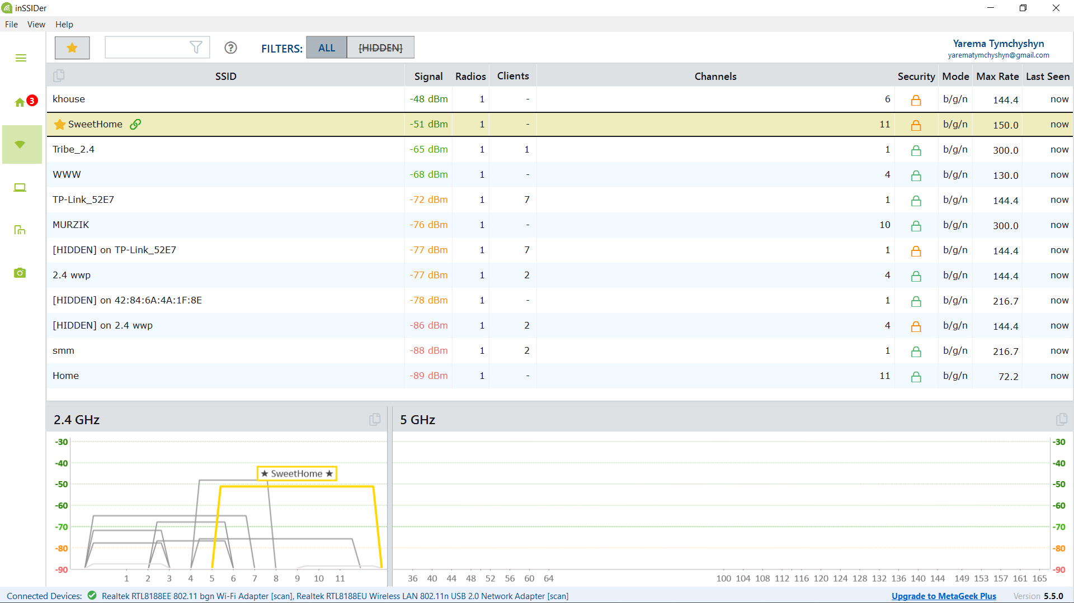

1. Дав відповіді на запитання стосовно мережі, до якої я підключений:
2. Кількість під’єднаних робочих станцій: немає
3. Канал, на якому працює точка доступу: 11
4. Протокол безпеки: WPA2-Personal
5. Тип протоколу Wi-Fi: b/g/n
6. MAC адреса та виробник:

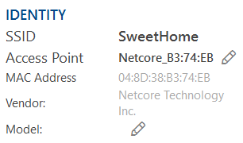

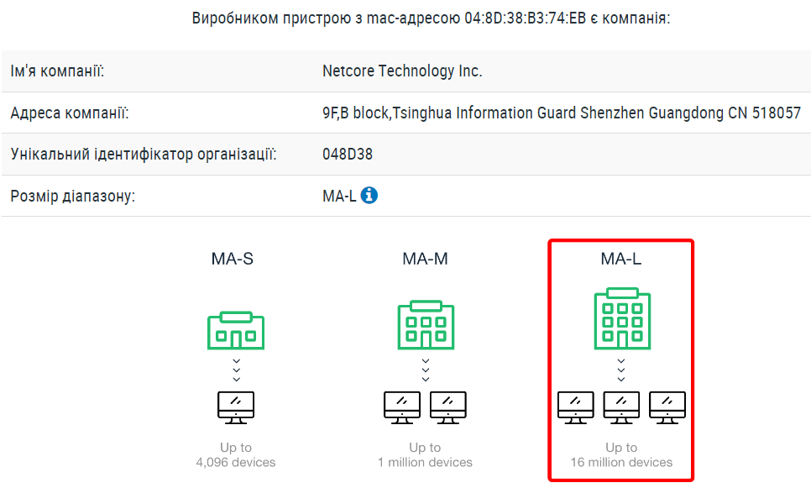

1. Доступно понад 30 мереж, тому думаю можна вважати це “Wi-Fi-джунглями”.
2. Відсортував інформацію за каналами. На моєму каналі працює ще три мережі.

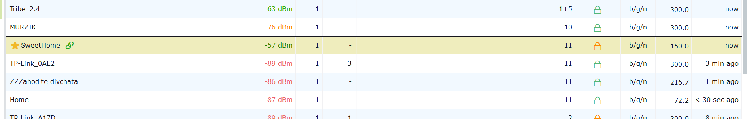

1. Знайшов канал, на якому працює найменше мереж і який має менший рівень сигналу, ніж мій: канал 9.



**Налаштування точки доступу для роботи на каналі**

1. Протестував швидкість Інтернет з’єднання:

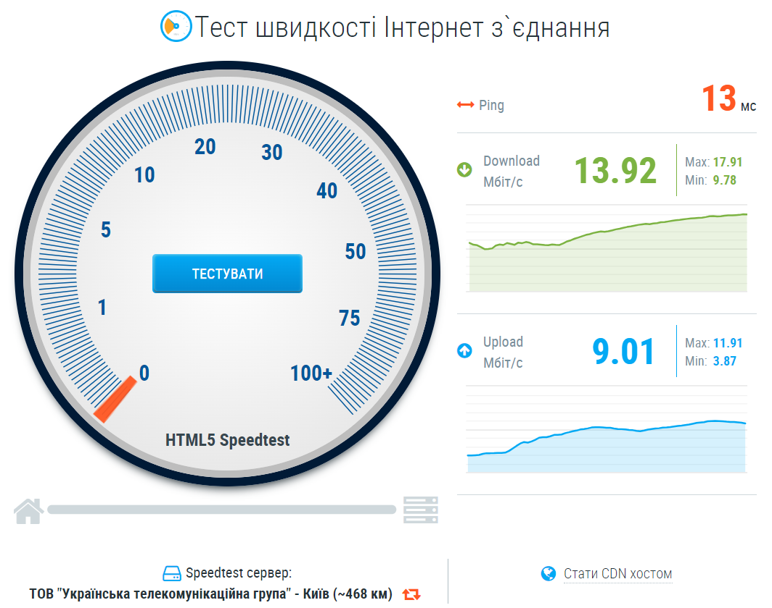

1. Увійшов як адміністратор в режим налаштувань точки доступу (маршрутизатора):

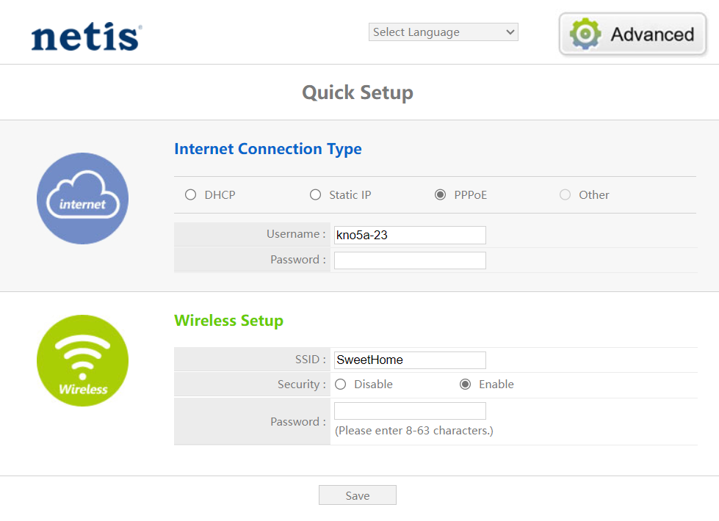

1. У вікні налаштування бездротової мережі вибрав канал, який я обрав у п. 8, тобто 9:

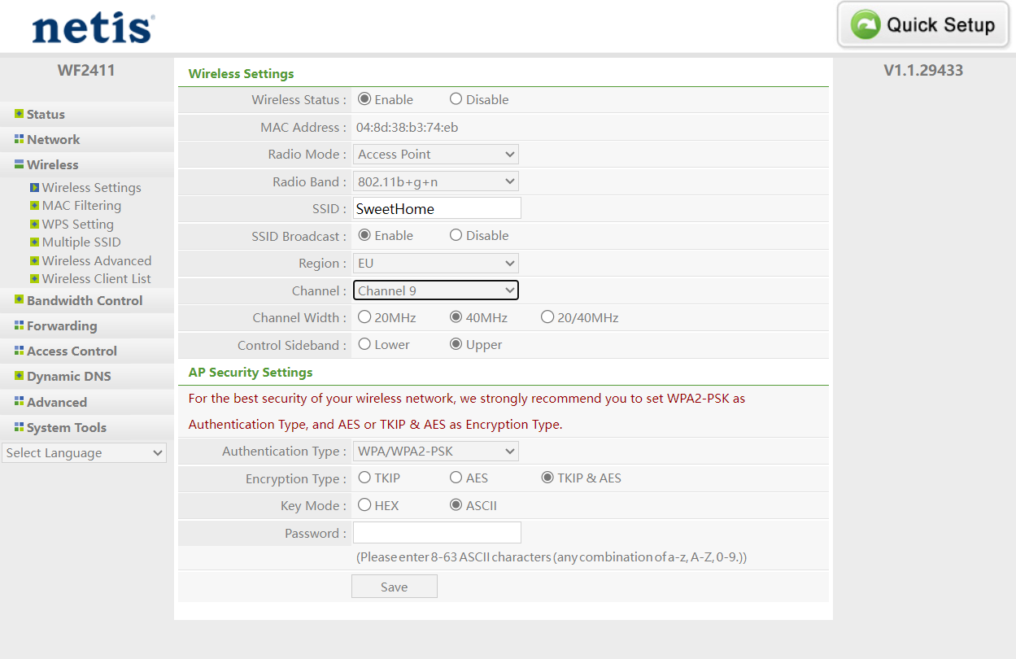

1. Зберіг налаштування маршрутизатора. Відключився і підключився заново до мережі.
2. Перевірив у вікні inSSIDer, на якому каналі тепер працює тепер моя точка доступу, тепер він змінився на 9.



1. Порівняв теперішню швидкість з швидкістю, яку отримав в пункті 9:

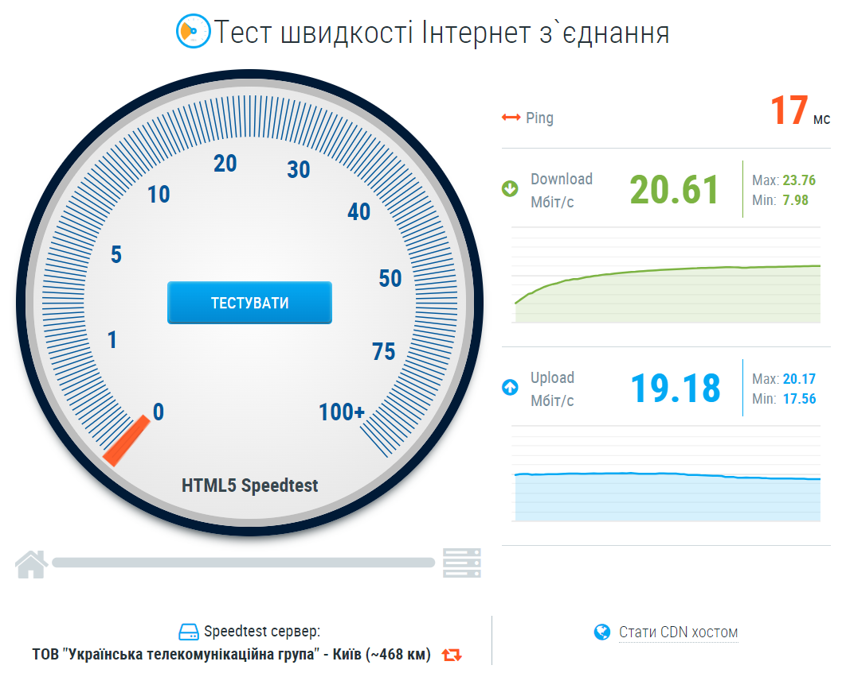

Спостерігаю, що швидкість Інтернет з’єднання збільшилася.

1. Повернув у налаштуваннях автоматичний вибір каналу:

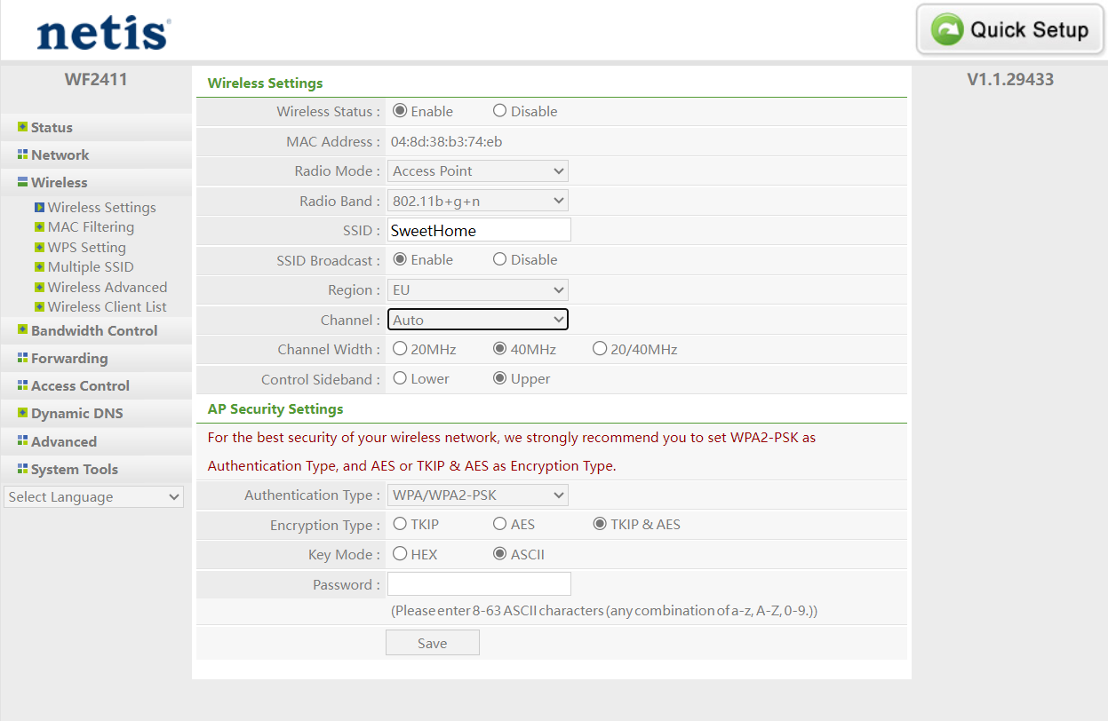

**Висновок:** Під час виконання цієї лабораторної роботи, я навчився налаштовувати бездротову точку доступу і вибирати оптимальний канал за допомогою inSSIDer.